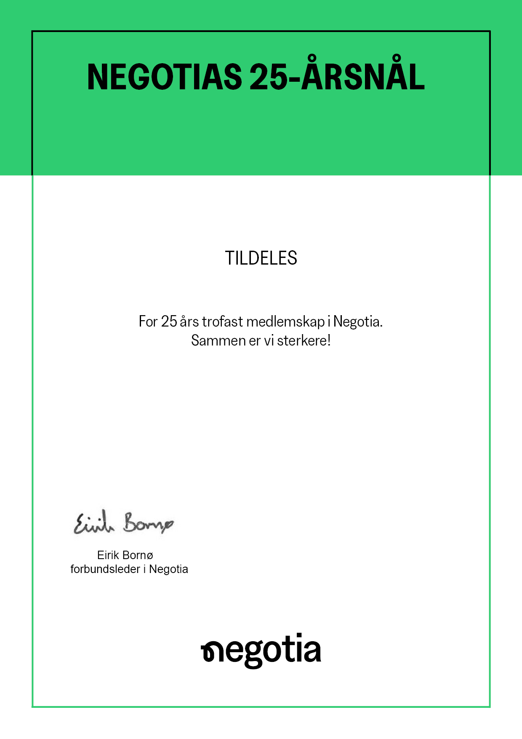
Sted, dato og årstall

Navn Navnesen leder avd. Navn

Ola Normann

